2024-2025 EĞİTİM ÖĞRETİM YILI TÜRKÇE DERSİ MEB YAYINLARI
6. SINIF 2. DÖNEM 2. YAZILI (4. SENARYO)
Kazanım: T.6.3.6. Deyim ve atasözlerinin metne katkısını belirler.

Selam büyükler, merhaba çocuklar
Bu akşam size yeni bir öyküm var
Dilim sürçerse kusura bakmayın
Bir fincan kahvenin kırk yıl hatırı var

1. Verilen şiirde hareketle deyim ve atasözlerinin kazandığı anlamları yazınız. (10 puan)
Bir fincan kahvenin kırk yıl hatırı vardır:

Dili sürçmek:

Kazanım: T.6.3.10. Edat, bağlaç ve ünlemlerin metnin anlamına olan katkısını açıklar.
2. Burak, yağmurda ıslandığı için hasta olmuştu. Annesi onun bu halini görünce “Vah vah! Yakışıklı oğlum hasta mı olmuş?” dedi. Yalnız kızmadan duramadı. Şemsiyeni almazsan hasta olursun; bir daha böyle yapma, diyerek uyardı.
Bu metinde kullanılan sözcüklerin türlerini(edat, bağlaç, ünlem) belirterek cümlede kazandığı anlamı yazınız. ( 9 puan)
İçin:
Vah vah! :
Yalnız:

Kazanım: T.6.3.17. Metinle ilgili soruları cevaplar.
3. İtalya’daki Padova Üniversitesinin yürüttüğü bir araştırmada, dünyanın en yaşlı çalısı keşfedildi. Finlandiya’nın Laponya bölgesinde bulunan çalı biçimindeki ardıç tam 1.647 yaşında. Bu bitki en yakın rakiplerinden bile 400 yıl daha yaşlı. Araştırmaya öncülük eden bilim insanı, deniz seviyesinden bitki örtüsünün bulunduğu en yüksek yerlere kadar yetişebilen ardıçların kuraklığa ve aşırı sıcak ya da soğuk hava koşullarına karşı dayanıklı olduğunu ifade ediyor. Çalışma, bitkilerin hayatta kalma becerilerinin anlaşılması ve biyoçeşitliliğin korunması bakımından önem taşıyor.
Araştırma niçin önem taşımaktadır? (10 puan)

Kazanım: T.6.3.24. Metnin içeriğini yorumlar.
4. Faruk Nafiz Çamlıbel şiir yazmaya çocuk yaşta başlamıştır. En ünlü şiiri "Han Duvarları"dır. Faruk Nafiz Çamlıbel'in biyografisine bakıldığında farklı meslekler yaptığı görülmektedir. Kayseri Lisesi, Ankara Erkek Muallim Mektebi, Ankara Kız Lisesi, Vefa Lisesi, Kabataş Lisesi ve Amerikan Kız Koleji edebiyat öğretmenliklerinde bulunmuştur. İstanbul Milletvekili olarak da görev almış olan Faruk Nafiz Çamlıbel'in öğrencisi Behçet Kemal Çağlar ile birlikte 10. Yıl Marşı'nın sözlerini yazması yaşam özetinde çok önemli bir yere sahiptir.

Bu metinden nesnel ve öznel anlatıma birer örnek cümle yazınız. (10 puan)
Nesnel:
Öznel:

Kazanım: T.6.3.26. Metin türlerini ayırt eder.
5. Kardeşim Kaplan,
Bir yığın can sıkıntısı, üzüntü ve yorucu iş arasında sana cevap veremedim. O bir tarafa, o güzel makalene de vaktinde teşekkür etmek lazımdı. Fakat daha iyisi tebrik etmeliyim. Çünkü hakikaten güzel makaleydi. Artık birinci sınıf bir muharrir(yazar) olduğuna hiç şüphe etmiyorum. Sana çok bağlı olduğum için bundan mesudum. Hakikat şu ki ben kafiyeye bağlıyım. Ayrıca kafiyenin ve şekli kafiyenin şiirde yeri olduğuna inanırım.(…)
Ahmet Hamdi Tanpınar
Bu metnin türü nedir? (10 puan)

Kazanım: T.6.3.29. Okudukları ile ilgili çıkarımlarda bulunur.
6. Nurbanu, satranç oynamayı çok severdi. Her gün kardeşiyle en az bir saat satranç oynarlardı. İldeki satranç müsabakalarına katılırdı. Bazen dereceye girerdi. Hele birinci oldu mu mutluluktan havalara uçardı.

Metinden altı çizili ifadenin anlam özelliğini (karşılaştırma, benzetme, abartma) yazınız. (10 puan)

Kazanım: T.6.3.30. Görsellerle ilgili soruları cevaplar.

7. Görsele göre İspanya’nın elektrik üretiminde en yüksek payı olan kaynak nedir? (10 puan)

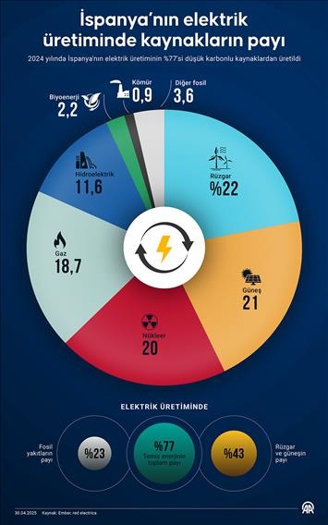

Kazanım: T.6.4.10. Yazdıklarını düzenler.
8. Galatasaray'ın geride kalan yıllardaki önemli futbolcularından Metin oktay, ölümünün 28. yılında unutulmadı.
Metin, izmirde 2 şubat 1936'da dünyaya gelmiştir. Kendisi için büyük önem taşıyan Sait Altınordu'nun 8 numaralı formasını giyerek futbola başlayan Oktay, daha sonra Yün Mensucat'a transfer oldu ve yeni forması altında 14 gol atarak genç milli takım kadrosuna yükseldi. Metin Oktay, 1955te bir otomobil karşılığında 5 yıllık sözleşme imzaladığı Galatasaray'da Türk futbolunun efsaneleri arasına girdi.
Bu metni yazım yanlışlarını düzelterek tekrar yazınız. (16 puan)

Kazanım: T.6.4.4. Yazma stratejilerini uygular.
Aşağıda çözüm bölümü verilen metni, hikâye edici bir metin biçiminde kendi cümlelerinizle anlam bütünlüğüne dikkat ederek tamamlayınız. (15 puan)

Bunun üzerine adamın suratı iyice asılmış ve adeta fısıltı halinde şöyle demiş:
– O palyaço var ya… O benim işte!

